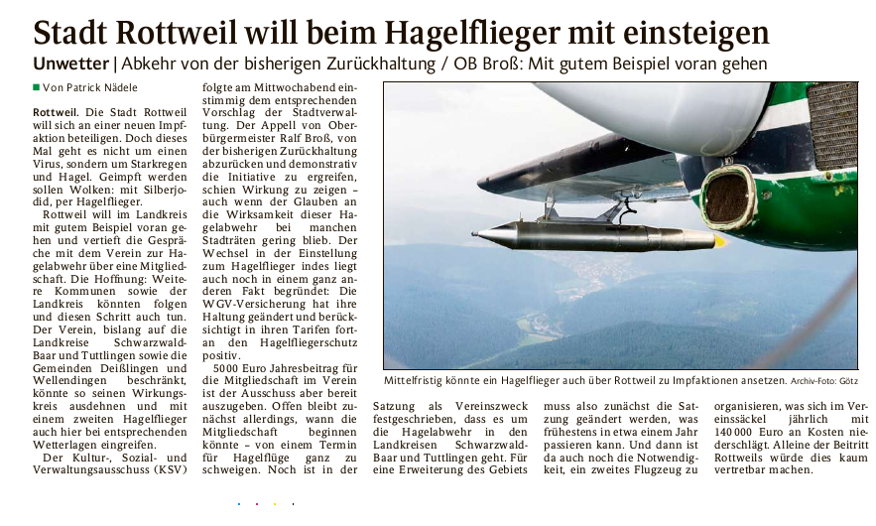Schwarzwälder Bote (Ausgabe Rottweil) 15.10.2021

